Załącznik nr 1
do Uchwały Nr XXXVI/172/2010
Rady Miejskiej w Jutrosinie
z dnia 02 marca 2010 roku

PLAN ODNOWY MIEJSCOWOŚCI

GRĄBKOWO

NA LATA 2009-2015



Gmina Jutrosin

Listopad 2009r.

SPIS TREŚCI

- Wstęp………………………………………………………………….….3
- Charakterystyka miejscowości ...................................................................5
2.1. Historia ………......................…………………………..……………5
2.2. Położenie .....………………….....………....……………...…………5
2.3. Demografia …………………………………………………………..6
2.4.Bezrobocie…………………………………………………………….7
- Inwentaryzacja zasobów służących odnowie miejscowości
3.1 Gospodarka………………………………………………………........8
3.2 Rolnictwo …....................................................................……….........8
3.3 Oświata ………………………….……………………………..........10
3.4 Ochrona zdrowia ………………….……………………………...…10
3.5 Kultura, zabytki …………………….………………….....................10
3.6 Infrastruktura techniczna ……………………………..…..................12
3.7 Centrum miejscowości .....……….....……….....……….........……...12
4. Analiza mocnych i słabych stron miejscowości .......................................13
5. Opis planowanych zadań inwestycyjnych i przedsięwzięć aktywizujących społeczność lokalną na najbliższe 7 lat .........................................................15
5.1 Priorytety rozwoju miejscowości .......................................................15
5.2 Opis planowanych zadań ....................................................................16
5.3 Harmonogram realizacji zadań …......................………………...…..19

1. Wstęp

Rozwój i odnowa obszarów wiejskich to jedno z kluczowych wyzwań, jakie stoją przed Polską w okresie integracji z Unią Europejską. Zasadniczym jej celem jest wzmocnienie działań służących zmniejszaniu istniejących dysproporcji i różnic w poziomie rozwoju obszarów wiejskich w stosunku do terenów miejskich. Możliwość taką daje między innymi Program Rozwoju Obszarów Wiejskich na lata 2007 – 2013.
Warunkiem niezbędnym przy aplikowaniu o środki finansowe z tego programu stanowi dokument „Plan Odnowy Miejscowości”. Plan ten o charakterze planowania strategicznego jest jednym z najważniejszych elementów odnowy wsi, jej rozwoju oraz poprawy warunków pracy i życia mieszkańców.
Podstawą rozwoju miejscowości Grąbkowo jest dokument „Plan Odnowy Miejscowości Grąbkowo”, który określa misję, cele działania wraz z zadaniami inwestycyjnymi na lata 2009-2015. Dokument ten został opracowany przy współudziale mieszkańców, a następnie uchwalony przez zebranie wiejskie. Ma on na celu podtrzymanie lub odtworzenie atrakcyjności wsi jako miejsca zamieszkania, zapewnienie mieszkańcom godziwego standardu i jakości życia.
Zapisy „Planu Odnowy Miejscowości Grąbkowo” są spójne z Narodową Strategią Spójności, Strategią Rozwoju Obszarów Wiejskich i Rolnictwa na lata 2007-2013, ze Strategią Rozwoju Województwa Wielkopolskiego, Studium Uwarunkowań i Kierunków Zagospodarowania Przestrzennego Gminy Jutrosin. Cele i zadania zaproponowane w omawianym dokumencie nawiązują do powyższych dokumentów strategicznych wyższego rzędu.
Niniejsze opracowanie zawiera charakterystykę miejscowości, inwentaryzację zasobów, analizę SWOT, czyli mocne i słabe strony miejscowości, planowane kierunki rozwoju przedsięwzięcia wraz z szacunkowym kosztem i harmonogramem działań.
„Plan Odnowy Miejscowości Grąbkowo” opracowano na podstawie debaty strategicznej z udziałem liderów lokalnych, reprezentujących mieszkańców wsi, sołtysa, i pracowników Urzędu Miasta i Gminy Jutrosin. W wyniku debaty poprzez dyskusję i głosowanie określono i zhierarchizowano cele i zadania inwestycyjne. Ponadto do oceny sytuacji społeczno – gospodarczej w Ostojach przeprowadzono wywiad wśród mieszkańców, którego celem była ocena standardu życia mieszkańców oraz trendów w życiu społeczno – gospodarczym na przestrzeni ostatnich lat. Wyniki tego wywiadu umożliwiły sporządzenie analizy SWOT.
Plan Odnowy umożliwia efektowne gospodarowanie zasobami, stałą ocenę postępów i korygowanie błędów, zaangażowanie władz lokalnych i mieszkańców w planowaniu swojej przyszłości oraz sprzyja realistycznej ocenie mocnych i słabych stron miejscowości i uniknięciu przez to wielu problemów.
2. Charakterystyka miejscowości oraz inwentaryzacja zasobów służących odnowie miejscowości.

2.1 Historia
Są dowodu na to, że teren należący do Grabkowa był zamieszkały już w czasach przedhistorycznych, znajdował się tu jeden z grodów obronnych. Pierwsza wzmianka pisana o Grabkowie pochodzi z 1360r.. Wieś pojawiła się w okresie intensywnego osadnictwa, które trwało od połowy XIII w. do XV w..
W drugiej połowie XV wieku wieś liczyła 154 mieszkańców, 1578r. – 159, 1631r. – 193, 1673r. – 120, 1717r. – 108, 1789r. – 226
Źródła z 1736r. potwierdzają istnienie w Grąbkowie gorzelni, w tym roku przemaszerowały przez Grabkowo i okolice wojska polskie, powodując liczne straty.
W roku 1837 czynna tu była cegielnia, która funkcjonowała do 1922r.. W połowie XIX wieku na polach Grabkowa wykorzystano pierwszą na ziemi rawickiej lokomobile.
11 lutego 1872r. zawiązało się gminne Kółko Rolnicze.
W kampanii wrześniowej z Grąbkowa brali udział : Seweryn Koszarek, Józef Płóciennik, Władysław Płóciennik, Stanisław Woroch, Czesław Woroch, Józef Skopiasz, Antoni Skopiasz, Władysław Karaś. W obozie koncentracyjnym przebywała Maria Piotrowska, zginął w czasie wojny mieszkaniec Rupociński.
Po II wojnie światowej funkcje sołtysa pełnili : Stanisław Woroch, Franciszek Pawlak, Jan Lenartowski, Wiktor Maćkowiak, Franciszek Koszarek. Aktualnie funkcje sołtysa pełni Szczepan Samol.

2.2 Położenie
Grąbkowo położone są na północnym zachodzie gminy Jutrosin, w niewielkiej odległości od byłej granicy polsko-niemieckiej. Do wioski dojechać można drogą asfaltową z Starego Sielca, Płaczkowa i Konar. Najbliżej wioski Grąbkowo położone jest Płaczkowo, stary Sielec oraz Konary.
Grąbkowo znajdują się w odległości 5 km od miasta Jutrosin oraz w odległości 20 km od Rawicza (miasta powiatowego). W rejonie tej wsi wysokość terenu sięga 129 mnpm, najwyżej w gminie.
Rysunek poniżej przedstawia położenie wsi Grąbkowo w gminie Jutrosin
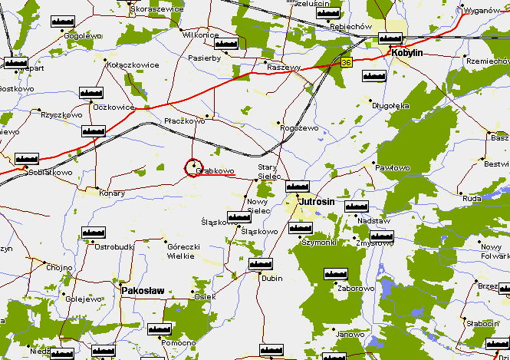

2.3. Demografia
Liczba mieszkańców wsi Grąbkowo w ostatnich latach przedstawia się następująco:
Rok | Liczba mieszkańców
2002 | 363
2003 | 364
2004 | 362
2005 | 360
2006 | 351
2007 | 378
2008 | 351
2009 | 354

Z przedstawionej tabeli wynika, że w miejscowości Grąbkowo utrzymuje się od kilku lat stała liczba mieszkańców. Niewielkie wzrost nastąpił tylko w roku 2007. Obrazowo przedstawia to wykres poniżej:
.

2.4. Bezrobocie
Bezrobocie w Powiecie Rawickim na koniec roku 2008 wynosiło 7,5%.
Liczba bezrobotnych w gminie Jutrosin (stan na 31.01.2009r.) to 208 z czego 126 to kobiety.
Powiatowy Urząd Pracy w Rawiczu nie prowadzi ewidencji liczby bezrobotnych w poszczególnych miejscowościach powiatu.
W Powiecie Rawickim podobnie jak w kraju utrzymuje się tendencja wzrostowa bezrobocia. Z informacji uzyskanych na zebraniu wiejskim w Grabkowie stwierdzono, że bezrobocie we wsi również się zwiększyło.
3. Inwentaryzacja zasobów służących odnowie miejscowości

3.1. Gospodarka
Grabkowo to wieś rolnicza. Znajduje się tu jeden duży ośrodek przemysłowy – Polski Koncern Mięsny Duda. Znajduje się tu sklep spożywczo-przemysłowy.

3.2. Rolnictwo
Powierzchnia całkowita wsi Grąbkowo wynosi 704,2088 ha.

Struktura użytków we wsi Grąbkowo:
Rodzaj użytku | Powierzchnia [ha] | Udział w ogóle [%]
Grunty orne wraz sadami | 608,0364 | 62,33
Łąki i pastwiska | 45,6272 | 30,54
Lasy i zadrzewienia | 0,71 | 0,02
Wody i rowy | 4,89 | 1,27
Tereny komunikacyjne | 16,81 | 1,90
Tereny osiedlowe | 25,865 | 3,27
Nieużytki i tereny inne | 2,2702 | 0,67

Wykres użytków we wsi Grabkowo
Gleby gruntów ornych we wsi Grąbkowo należą do średnich klas bonitacyjnych. Pola uprawne są w większości drenowane, co ułatwia uprawie.
Poniższy wykres przedstawia strukturę klas gleb gruntów ornych we wsi Grabkowo:

3.3. Oświata
We wsi Grąbkowo znajduje się budynek nieczynnej szkoły. Obecnie dzieci i młodzież w wieku szkolnym dowożona jest do Zespołu Szkół w Jutrosinie.

3.4. Ochrona zdrowia
Mieszkańcy Grabkowa z opieki medycznej korzystają w Prywatnych Przychodniach Lekarskich w Jutrosinie

3.5. Kultura, zabytki
W Grabkowie ochroną konserwatora zabytków objęte są następujące obiekty:
- Grodzisko wczesnośredniowieczne
- Kapliczka z figurą św. Jana Nepomucena., k. XIX w.
- Szkoła, murowana, początek XX w.
- Dom nr 11, murowany, początek XX w.
- Dom nr 12, murowany, początek XX w.
- Dom nr 27, murowany, początek XX w.
- Dom nr 39, murowany, 1 ćw. XX w.
- Dom nr 47, murowany, początek XX w.
- Dom nr 48, murowany, początek XX w.
- Dom nr 55, murowany, koniec XIX w.
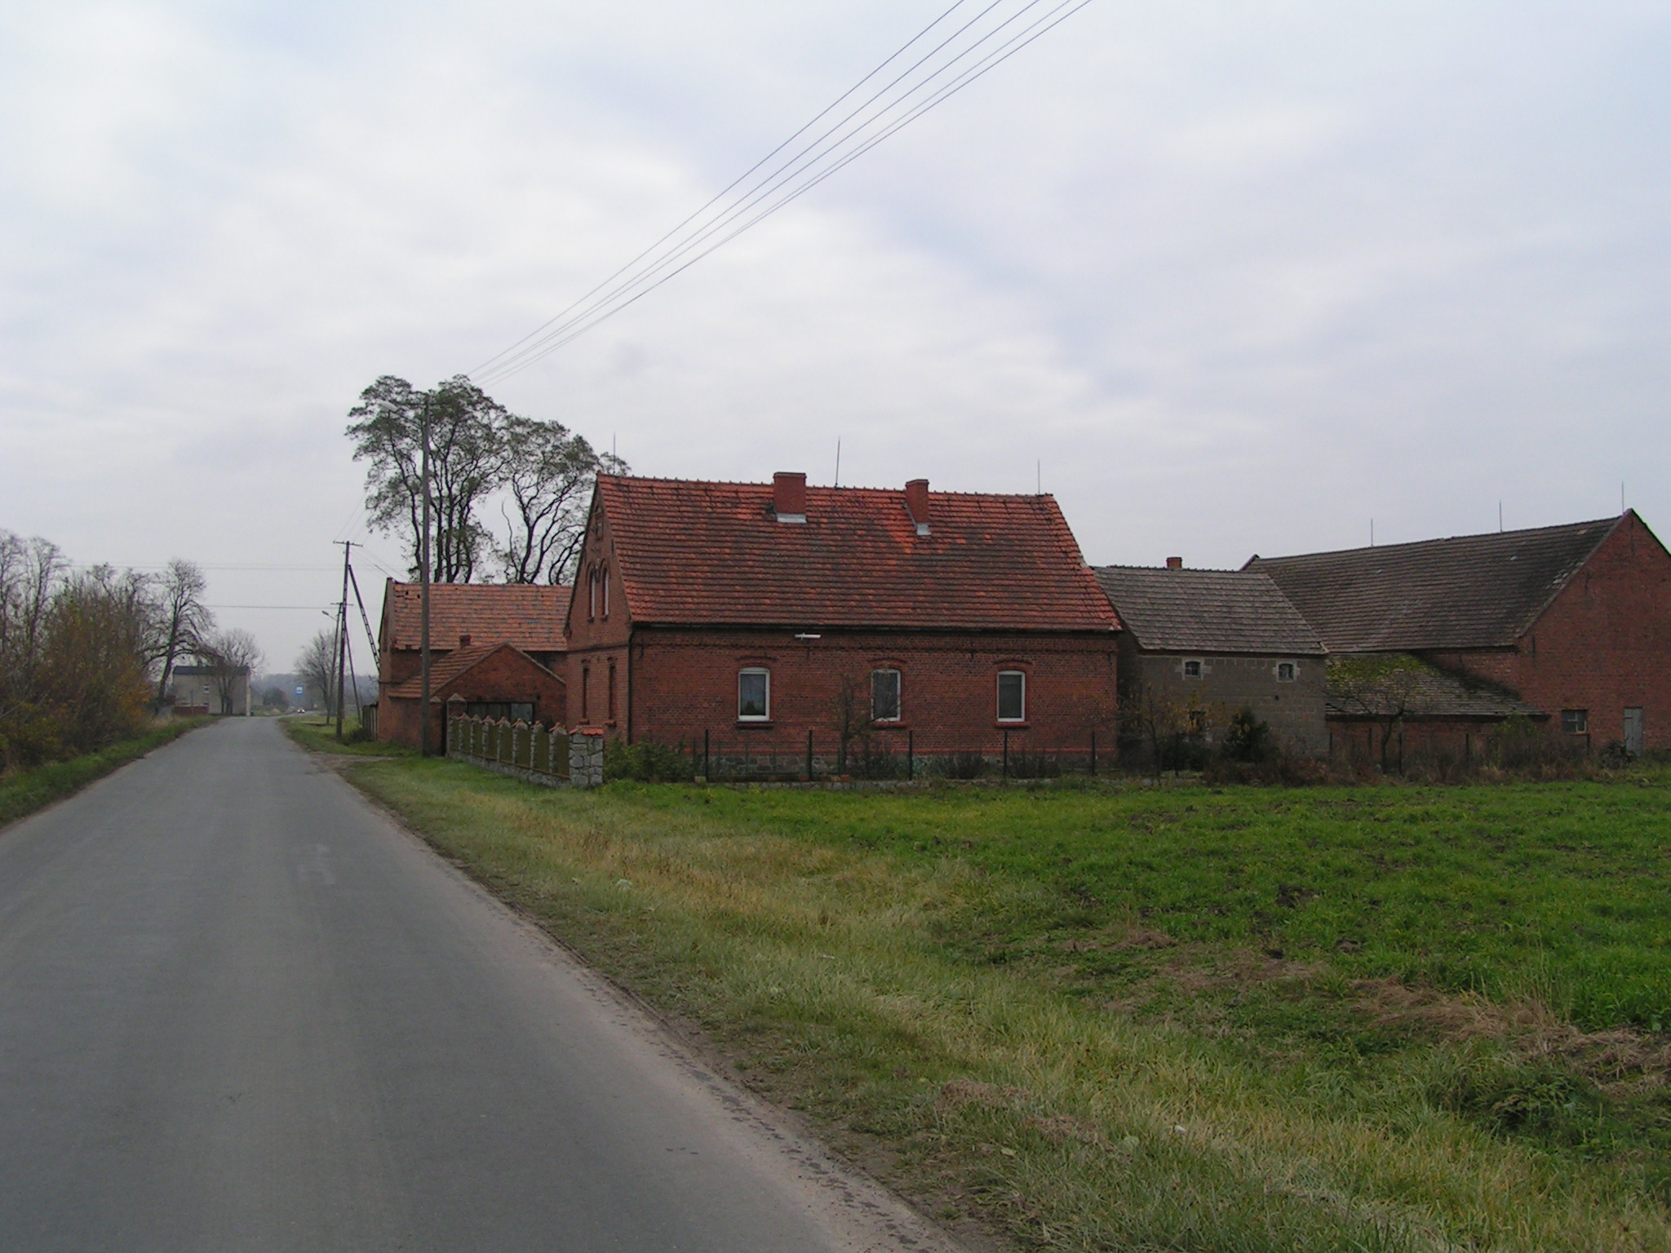
Ponadto w Grąbkowie znajdują się trzy kapliczki przydrożne oraz jeden krzyż
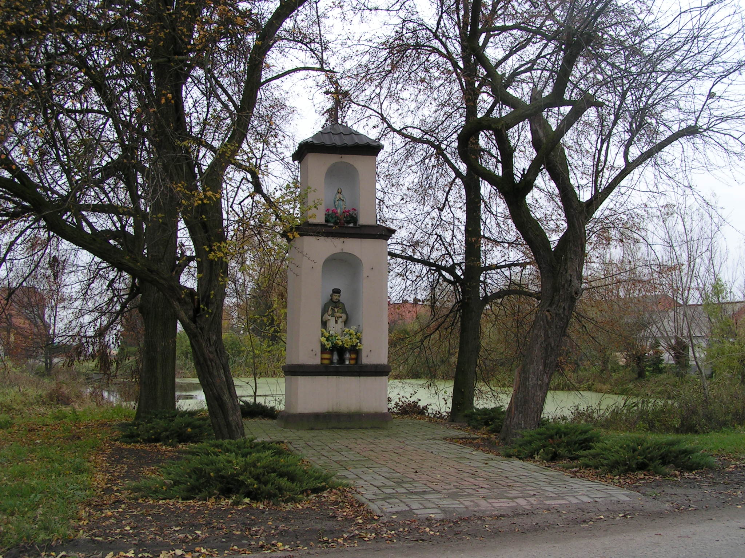
We wsi Grabkowo zachowały się do dzisiaj dawne zwyczaje z kultury chazackiej.
Jednym z nich jest „pochód smolorzy”. Pochód odbywa się w drugi dzień Zielonych Świąt. Udział w pochodzie bierze młodzież męska. Są do połowy rozebrani i górną część ciała smarują błotem. Dwóch „smolorzy” ciągnie przednią część wozu z dyszlem. Wóz ozdabia się bogato zielenią. Swój przemarsz przez Grąbkowo smolorze ogłaszają trąbieniem i wchodzą kolejno do domów kolejno po dary, które składają do wspólnego kosza. Po przejściu przez całą wieś, pochód kończy się podziałem darów.
3.6. Infrastruktura techniczna
Wieś Grabkowo jest zwodociągowana, posiada także sieć elektro-energetyczną oraz sieć telefoniczną.
Nie posiada gazociągu oraz kanalizacji sanitarnej. Ścieki bytowe gromadzone są w przydomowych zbiornikach bezodpływowych, a następnie wywożone do oczyszczalni ścieków w Jutrosinie.
Gospodarka odpadami jest uregulowana. Mieszkańcy wyposażeni są w indywidualne pojemniki na śmieci oraz worki do segregacji odpadów.

3.7 Centrum miejscowości
W centrum miejscowości znajduje się świetlica wiejska, która wymaga remontu, wymianie powinny ulec nieszczelne okna oraz drzwi. W świetlicy swoje spotkania odbywa Koło Gospodyń Wiejskich, organizuje festyny dla dzieci, zabawy wiejskie oraz zajmuje się promowaniem lokalnych wypieków. Tuż obok świetlicy znajduje się utwardzony niewielki plac, na którym odbywają się imprezy plenerowe.
We wsi Grąbkowo nie ma również placu zabaw dla dzieci.

4. Analiza mocnych i słabych stron miejscowości (Analiza SWOT)
Nazwa SWOT jest akronimem angielskich słów Strengths (mocne strony), Weaknesses (słabe strony), Opportunities (szanse w otoczeniu), Threats (zagrożenia w otoczeniu).
Jest ona efektywną metodą identyfikacji słabych i silnych stron miejscowości oraz badania szans i zagrożeń, jakie stoją przed miejscowością. SWOT zawiera określenie czterech grup czynników:
- „mocnych stron” – uwarunkowań wewnętrznych, które stanowią silne strony miejscowości i które należycie wykorzystane sprzyjać będą jej rozwojowi (utrzymać je jako mocne, i na których należy oprzeć jej przyszły rozwój);
- „słabych stron” – uwarunkowań wewnętrznych, które stanowią słabe strony miejscowości i które nie wyeliminowane utrudniać będą jej rozwój (ich oddziaływanie należy minimalizować);
- „szans” - uwarunkowań zewnętrznych, które nie są bezpośrednio zależne od zachowania społeczności wiejskiej, ale które mogą być traktowane jako szanse, i przy odpowiednio podjętych przez nią działaniach, wykorzystane jako czynniki sprzyjające rozwojowi miejscowości;
- „zagrożeń” - uwarunkowań zewnętrznych, które także nie są bezpośrednio zależne od zachowania społeczności wiejskiej, ale które mogą stanowić zagrożenie dla jej rozwoju (należy unikać ich negatywnego oddziaływania na rozwój miejscowości).
Przedstawiona poniżej analiza mocnych i słabych stron oraz szans i zagrożeń jest syntezą poszczególnych obszarów życia społeczno-gospodarczego miejscowości.

MOCNE STRONY
- Atrakcyjne położenie w malowniczej okolicy
- Tradycje kulturowe
- Wysoki stopień zwodociągowania
- Dobrze rozwinięta sieć telefoniczna i elektro-energetyczna
- Prężnie działające OSP w sferze ratownictwa ogniowego jak i imprez o charakterze kulturalno-społecznym oraz Koło Gospody Wiejskich
- Czyste środowisko naturalne oraz walory przyrodniczo-krajobrazowe.
- Korzystne warunki do wypoczynku i rozwoju agroturystyki.
- Bogata historia, znaczące walory kulturowe- zachowane zabytki, ciekawe miejsca, zachowany historyczny układ przestrzenny, przyjazna skala urbanistyczna, zachowane tradycyjne budownictwo, ślady zabytkowego osadnictwa (zabytki archeologiczne)

- Dobrze zorganizowani i uspołecznieni mieszkańcy

- Ciekawe formy organizacji wspólnych zabaw, festynów, wspólne działania na rzecz świetlicy wiejskiej.

SŁABE STRONY
- Położenie – kraniec, powiatu, województwa
- Dostępność komunikacyjna - słaba komunikacja publiczna (autobusowa), kiepskie drogi lokalne
- niezadowalający stan techniczny świetlicy (potrzebny niezbędnie remont)
- Brak sieci kanalizacji sanitarnej
- Brak sieci gazowej
- Brak placu zabaw
- Słaby dostęp dzieci do przedszkoli publicznych

SZANSE
- Możliwość uzyskania środków z funduszy Unii Europejskiej
- Rozwój kultury i rekreacji we wsi

ZAGROŻENIE
- Niska opłacalność produkcji rolnej
- Migracja zarobkowa młodzieży

5. Opis planowanych zadań inwestycyjnych i przedsięwzięć aktywizujących społeczność lokalną na najbliższe 7 lat.

5.1 Priorytetu rozwoju
Na zebraniu wiejskim mieszkańcy sołectwa Grąbkowo określili następujące priorytety rozwoju miejscowości:
- Nowoczesne miejsce spotkań
- Poprawa estetyki świetlicy wiejskiej
- Kultywowanie tradycji lokalnej

Na podstawie w/w priorytetów rozwoju stworzono misję wsi Grabkowo.
Misja jest wyrażeniem, które określa główny cel miejscowości, jej „sens życia”, czyli jest wyrazem dążeń i oczekiwań w stosunku do miejscowości, dla której została sformułowana.
Misja wsi Grąbkowo:
„Grabkowo to wieś coraz piękniejsza – tu chcemy mieszkać, pracować i odpoczywać”
Misja wskazuje pola i kierunki działań na najbliższe lata w miejscowości Grąbkowo, które spowodują odnowę i rozwój wsi.
5.2. Opis planowanych zadań
Na zebraniu wiejskim mieszkańcy wsi zaproponowali szereg zadań inwestycyjnych i przedsięwzięć aktywizujących społeczność lokalną do realizacji na najbliższe 7 lat tj. od 2009r. do 2015r., które przyczynią się do odnowy i rozwoju wsi.
Pomysły zgłoszone przez mieszkańców:
- Remont świetlicy wiejskiej polegający na:
- wymianie drzwi
- wymianie kilku okien
- zakupie szafy na porcelanę
- Budowa ogrodzonego i utwardzonego placu zabaw, przy świetlicy wiejskiej połączonego z muzeum rolnictwa Grąbkowa oraz miejscem reaktywacji odchodzących w zapomnienie zawodów (kowala, wikliniarza)
- Kultywowanie tradycji kulturalny wsi wśród młodzieży
- Utwardzenie terenu przed świetlicą i remizą z betonu i kostki
- Chodnik wzdłuż drogi asfaltowej wewnątrz wsi
- Budowa kanalizacji sanitarnej
- Poprawa dostępności komunikacyjnej miejscowości, poprzez utwardzenie dróg polnych
- Wymiana budki autobusowej
- Wymiana pokrycia dachu świetlicy
- Modernizacja ogrzewania w świetlicy oraz montaż klimatyzacji
W wyniku debaty na zebraniu wiejskim oraz w wyniku przyjętych wcześniej priorytetów rozwoju w/w zadania zhierarchizowano i do kategorii zadań priorytetowych czyli do realizacji w pierwszej kolejności tj. w latach 2009-2010 przyjęto następujące zadania:

Lp. | Nazwa zadania inwestycyjnego lub przedsięwzięcia aktywizującego społeczność lokalną | Koszt netto [zł]
1 | Wymiana okien | 16130,84
2 | Budowa placu zabaw wraz z muzeum rolnictwa | 16816,29
3 | Utwardzenie nawierzchni | 64359,27
4 | Ogrodzenie betonowe | 11256,30
Razem netto |  | 108562,27

Przyjęte do realizacji w pierwszej kolejności zadania wpisują się w ustalone priorytety tj.
Priorytet: Nowoczesne miejsce spotkań – Budowa placu zabaw wraz z muzeum rolnictwa Grabkowa
Priorytet: Poprawa estetyki świetlicy wiejskiej – Wymiana uszkodzonych okien i drzwi, zakup szafy na porcelanę
Priorytet: Kultywowanie tradycji lokalnej - Miejsce reaktywacji zanikających zawodów ( kowala, wikliniarza)

Kwota netto przyjętych zadań do realizacji w pierwszej kolejności to 108562,27zł, co stanowi brutto kwotę 132446,49zł

Pozostałe zadanie zgłoszone na zebraniu wiejskim realizowane będą w kolejnych latach tj. w latach 2011-2015r. Realizacja kolejnych zadań uzależniona będzie od posiadanych środków finansowych.

Zdjęcia poniżej przedstawiają świetlicę wiejską w Grąbkowie przed planowanym remontem
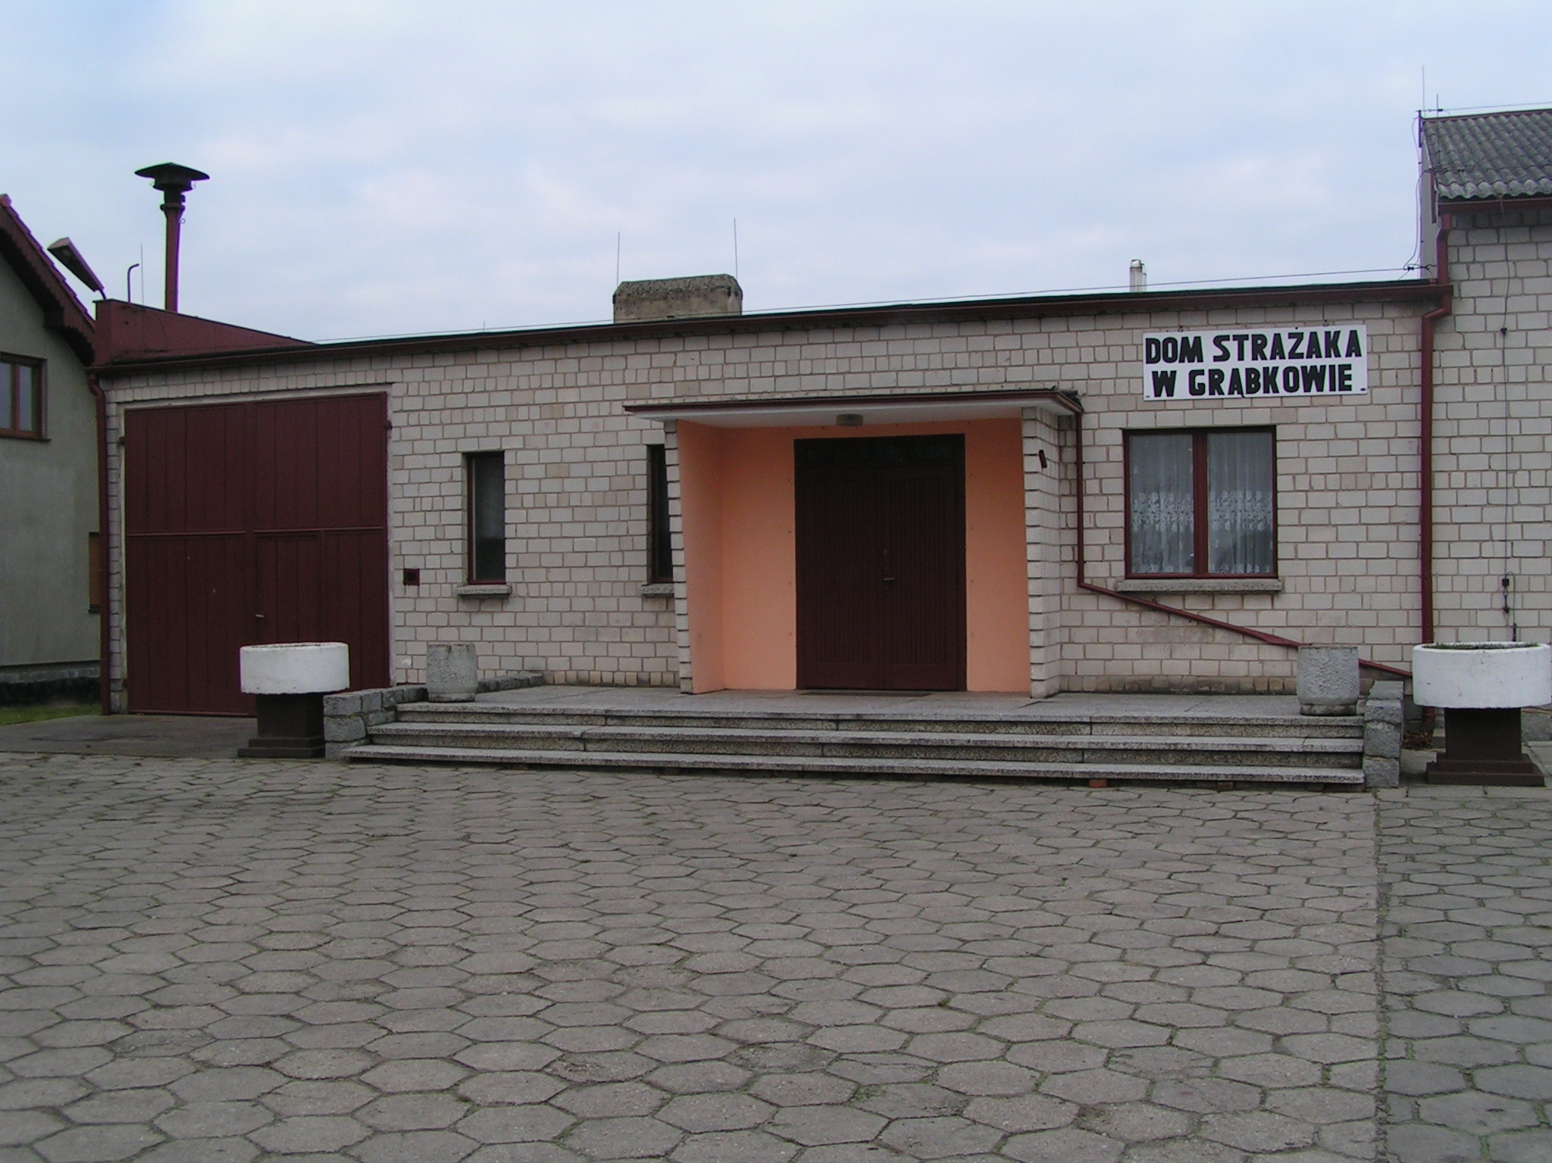
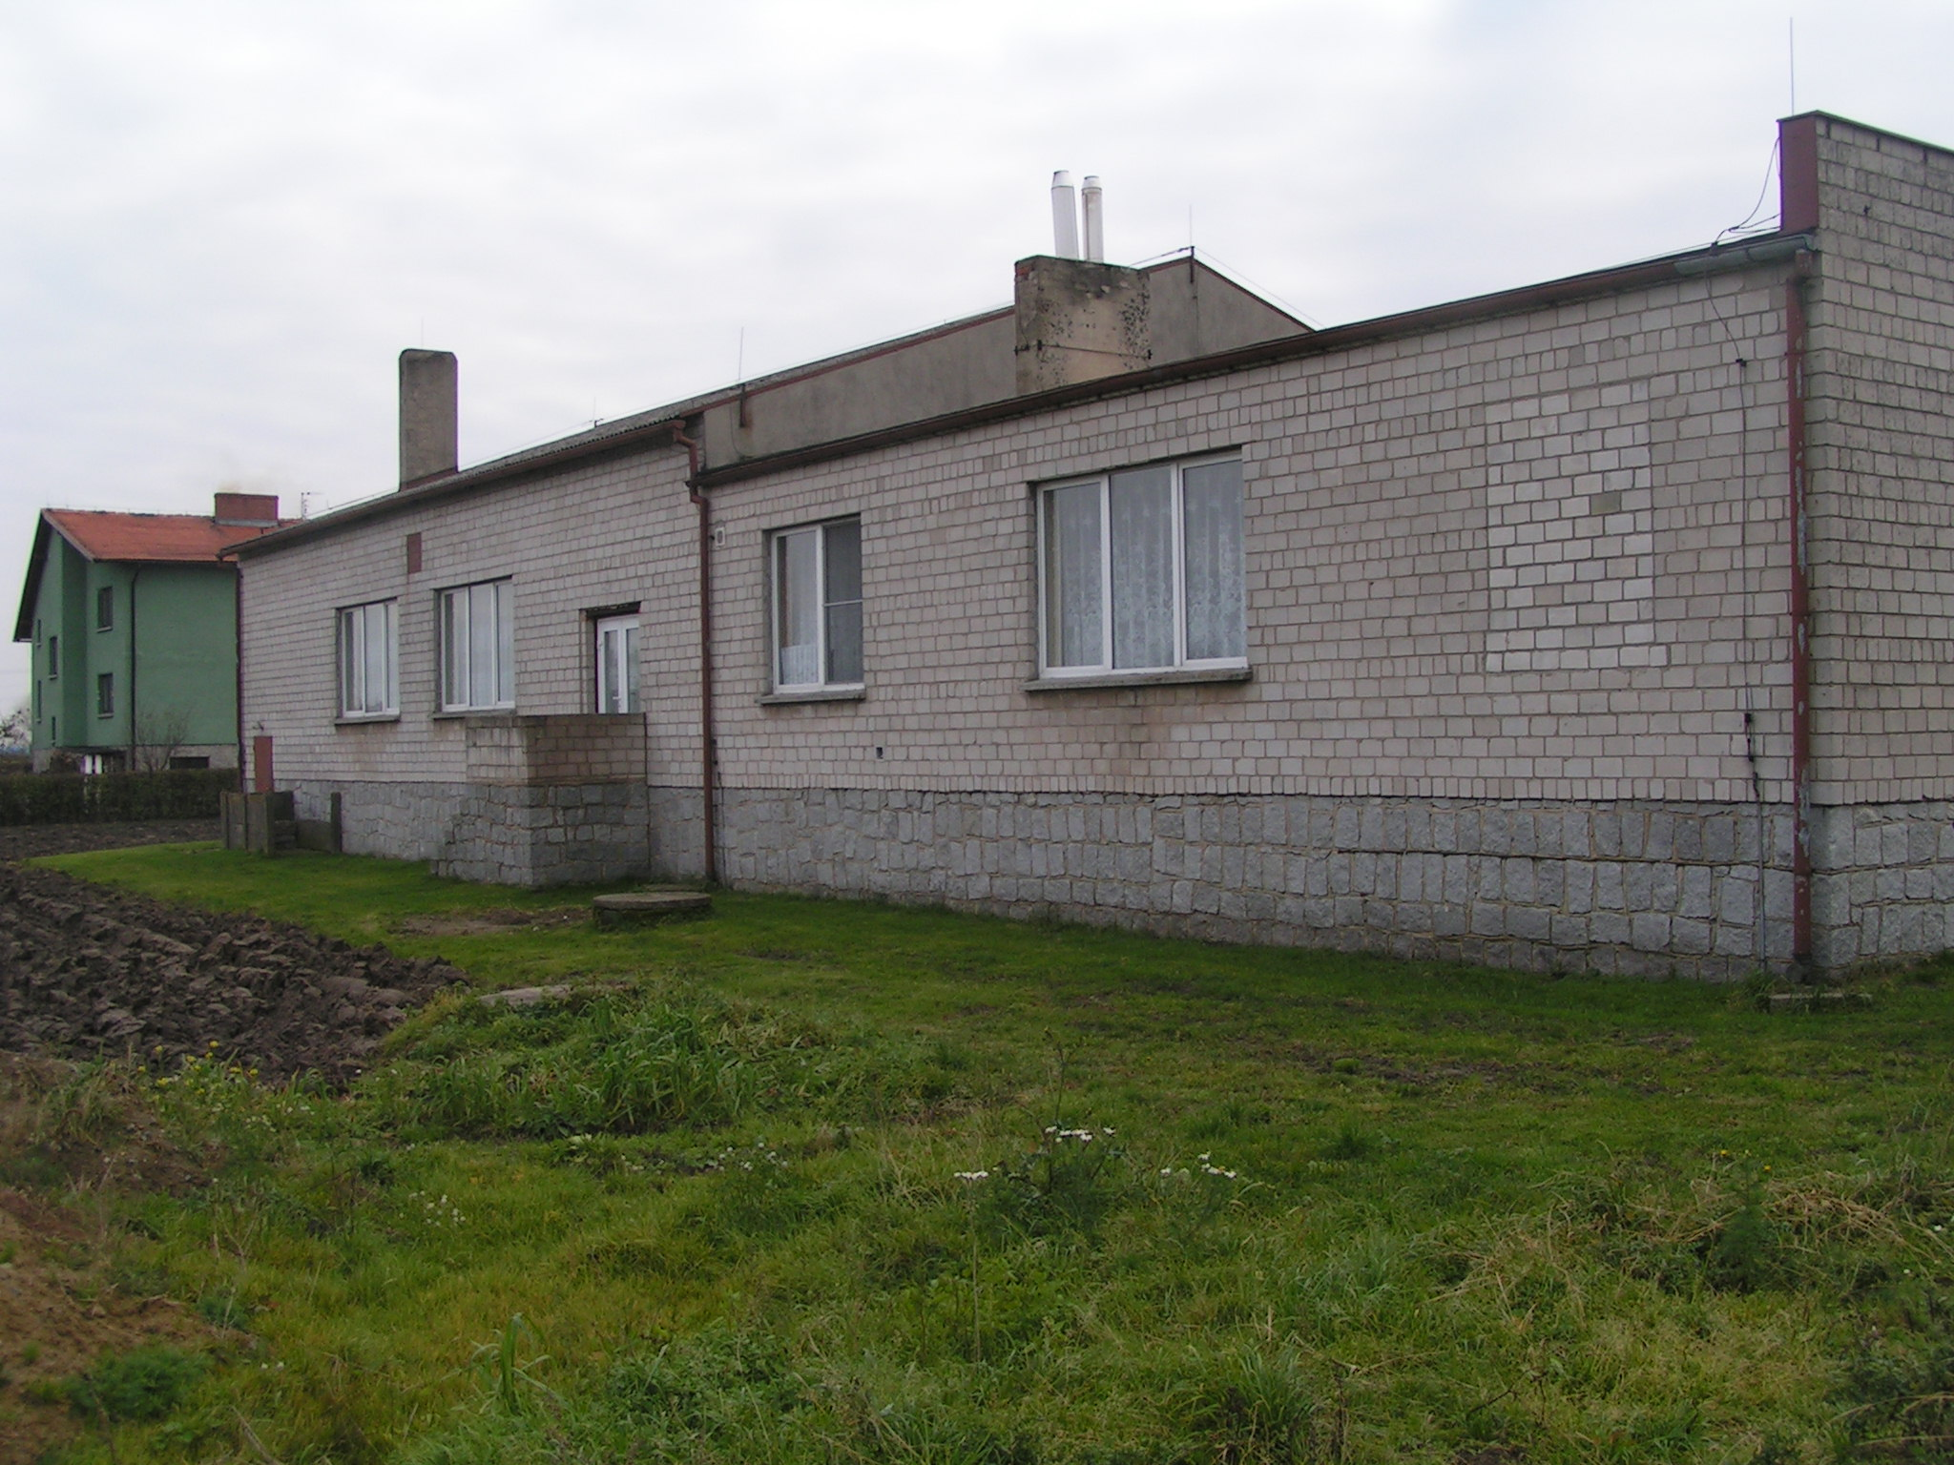
5.3. Harmonogram realizacji
W ramach zadania „Kształtowanie Centrum Wsi Grabkowo” zrealizowane zostaną wszystkie zadania, określone w poprzednim rozdziale jako priorytetowe. Planowany termin rozpoczęcia zadań określony jako priorytetowe w niniejszym Planie Odnowy Miejscowości Grabkowo to marzec 2010r. Zakończenie tych zadań priorytetowych planuje się na listopad 2010r.
Zadanie nie zakwalifikowane to priorytetowych będą realizowane po roku 2010r. Przewidywany ich koszt to ok. 2mln zł. Ich zakończenie planuje się w najpóźniej do roku 2015r., ale uzależnione będzie to od posiadanych środków finansowych.

